Versuchsprotokoll
Du brauchst:
etwas Leitungswasser 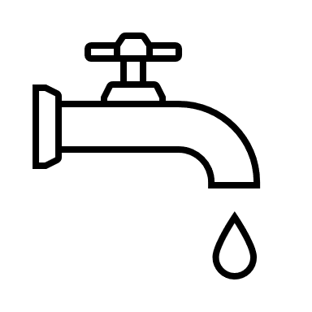
etwas Eis
einen Esslöffel
ein Teelicht 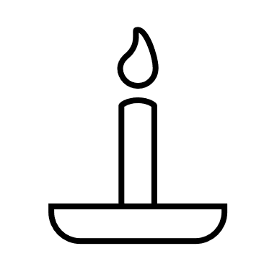
eine Aluschale 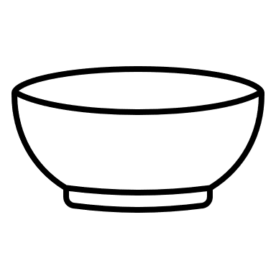
Streichhölzer
eine Metallhalterung

Das Experiment:
Zünde das Teelicht mit den Streichhölzern an. Stelle die Metallhalterung vorsichtig über das Teelicht. Stelle die Aluschale auf die Metallhalterung. Füllt die Hälfte der Aluschale mit Leitungswasser. Nun warte bis das Wasser die Siedetemperatur erreicht und anfängt zu kochen. Halte nun den Esslöffel mit dem Eis über die Aluschale und beobachte was passiert.
Meine Vermutungen:
________________________________________________________________________________________________________________________________________________________________________________________________________________________________________________________________________________________________________

Meine Beobachtungen:
_______________________________________________________________________________________________________________________________________________________________________________________________________________________________________________________________________________________________________________________________________________________________________________________________________________________

Meine Erklärungen:
__________________________________________________________________________________________________________________________________________________________________________________________________________________________________________________________________________________________________________________________________________________________________________________

Wo kann ich diesen Prozess noch beobachten?
_______________________________________________________________________________________________________________________________________________________________________________________________________________________________________________________________________________________________________________________________________________________________________________________________________________________
Hilfreiche Satzanfänge:

Was wird passieren?
Ich vermute, dass ______ passieren wird.
Ich denke, dass das Wasser________…
Wahrscheinlich wird _________ geschehen.
Ich erwarte, dass das Wasser_________.

Was habe ich beobachtet?
Als ______ konnte man beobachten, dass ______…
Man konnte sehen, dass _________…

Warum passiert das?
Das Wasser ______, deshalb _______ …

Welche anderen Beispiele kenne ich?
Zu Hause kann ich Kondensation beobachten, wenn ______…
Draußen kann ich Kondensation beobachten, wenn ________…

